المملكة العربية السعودية
وزارة التعليم
إدارة تعليم منطقة تبوك

الصف: خامس ابتدائي
اليوم :
التاريخ : / /1444ه
الزمن : ساعة ونصف فقط

اختبار نهاية الفصل الدراسي الثالث ( الدور الأول)

مادة العلوم للصف الخامس ابتدائي
اسم الطالبة : ........................................ رقم الجلوس : ............

للعام الدراسي 1444 ه
رقــــم الــســــؤال | الدرجة رقما | الدرجة كـــــتابة | المصححة | المــــراجعة | المــــــدقـقـة
السؤال الأول
السؤال الثاني
السؤال الثالث
درجة الاختبار النهائية: فقط لا غير من 40 درجة

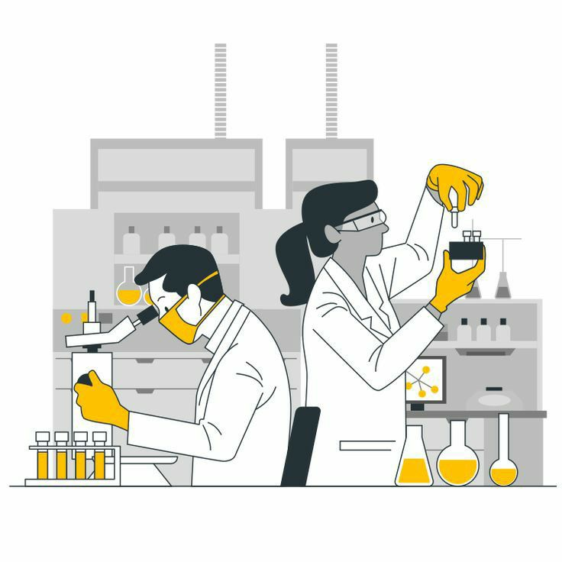
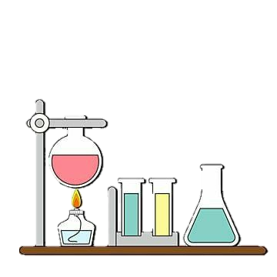

النجاح ليس إنجازاً بقدر ما هو قدرة مستمرة على الإنجاز

السؤال الأول: اختاري الإجابة الصحيحة في كلا مما يلي:
10
1- اصغر وحدة في العنصر تحمل صفاته:
أ | المركب | ب | الجزيء | ج | الذرة | د | العنصر
2- أي التغيرات التالية تغير فيزيائي:
أ | 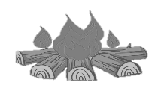 | ب | 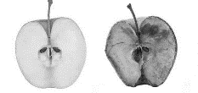 | ج | 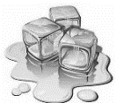 | د
3- الالة البسيطة التي تدخل في صناعة المصعد الكهربائي هي:
أ |  | ب |  | ج |  | د
4- يمثل الشكل التالي:
أ | ذرة | ب | جزيء | ج | مركب | د | نيترونات
5- أي التغيرات التالية تغير كيميائي:
أ |  | ب | 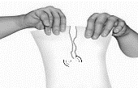 | ج |  | د
6- درجة غليان الماء هي :
أ | 50 | ب | صفر | ج | 100 | د | 70
7- أي العناصر التالية تعد الأكثر في الجدول الدوري:
أ | الفلزات | ب | اللافلزات | ج | اشباه الفلزات | د | العناصر
8- يبين التفاعل الكيميائي في الشكل تكون:
أ | مخلوط | ب | عنصر | ج | مركب | د | فلز
9- يمثل الشكل المجاور :
أ | عدسة مستوية | ب | عدسة مقعرة | ج | عدسة محدبة | د | سبيكة
10- يقاس كلا من الشغل والطاقة بوحدة :
أ | نيوتن | ب | الجول | ج | كيلوجرام | د | المتر

السؤال الثاني:
20
أ- ضعي المصطلحات التالية في مكانها المناسب:
( العنصر – التسامي – الشغل – الطاقة – التمدد الحراري – الالة البسيطة – موجة صوتية)
1- (............................) أداة تعمل على تغيير مقدار القوة اللازمة واتجاهها لإنجاز الشغل.
2- (............................) المقدرة على انجاز شغل ما .
3- (............................) تحول المادة من الحالة الصلبة الى الحالة الغازية مباشرة دون المرور بالحالة السائلة.
4- (............................) مادة نقية لا يمكن تجزئتها الى أجزاء ابسط.
5- (............................) القوة المبذولة لتحريك جسم ما مسافة معينة.
6-(.............................) سلسلة التضاغطات والتخلخلات المنتقلة خلال مادة ما.
7-(.............................) زيادة حجم المادة نتيجة الارتفاع في درجة الحرارة.
ب- ضعي علامة ( ) او ( ) امام العبارات التالية:
1 | الفلزات موصله جيدة للحرارة والكهرباء.
2 | يستعمل الكلور للقضاء على البكتيريا.
3 | من مؤشرات حدوث التفاعل الكيميائي تصاعد الغازات.
4 | اثناء سقوط كرة من ارتفاع معين فإنها تكتسب طاقة ضوئية.
5 | ينتقل الصوت في الفضاء الخارجي.
6 | الطاقة لا تفنى ولا تستحدث ولكنها تتحول من شكل الى اخر.
7 | رتب العالم مندليف العناصر من الاخف الى الاثقل.
8 | تكون سرعة الأصوات اكبر في المواد السائلة.
9 | اللافلزات قابلة للطرق والتشكيل.
10 | الطاقة الموجودة في الروابط بين ذرات المادة وجزيئاتها هي طاقة مغناطيسية

ج- ضعي الكلمات التالية في اماكنها المناسبة:
( الكترون – بروتون – نيترون)
..................................
..................................
............................

السؤال الثالث:
10
أ- أكملي الفراغات التالية:
المواد المتفاعلة هي : ........................................ المواد الناتجة هي : .................................................
طول ذراع القوة في الرافعة = ....................
ب- رقمي العمود الاخر بما يناسبه في العمود الأول:
1 | يمثل النوع الأول من الروافع.
2 | طول الموجة.
3 | لا يبذل شغلاً.
4 | جسم شفاف ويسمح بنفاذ الضوء من خلاله
5 | الصدى.
6 | جسم غير شفاف ولا يسمح بنفاذ الضوء من خلاله.
7 | من الفلزات.
يحدث بسبب انعكاس الموجات الصوتية.
الذهب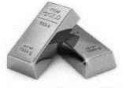
هو المسافة بين قمتين او قاعين متتاليين للموجة.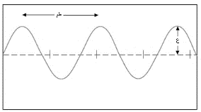
الزجاج
الكتاب

انتهت الاسئلة
دعواتي لكن بالتوفيق والنجاح
المعلمة: أمل الزهراني

